אבן הטוען
נושא:השבת אבדה
מיועד ל: ג-ו
ערכה: אסתר הררי
1. הקיפו בעיגול: באיזו תקופה היתה "אבן הטוען" קיימת?
א.לפני 5 שנים ב.בזמן שבית-המקדש היה קיים
ג.כשהבריטים שלטו בארץ ישראל
2. מה היו עושים באבן הטוֹעֵן? _______________________________
3. א. האם כל יום היו הולכים לאבן הטוען? _______________________
ב. מתי הלכו לאבן הטוען? ________________________________
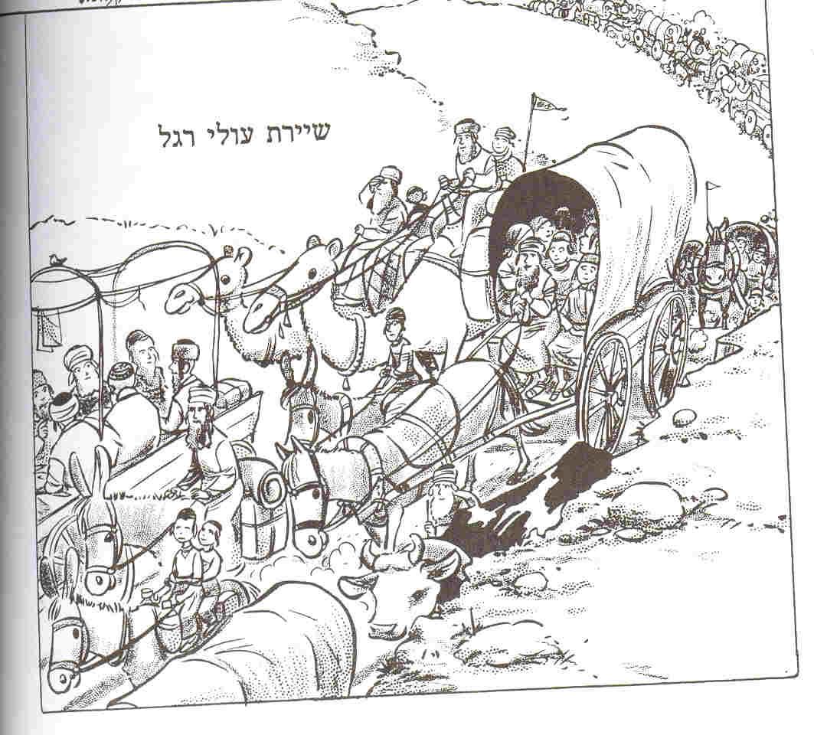
4. מהם שלושת הרְגָלִים? ♥ ___________________

♥ ___________________
♥ ___________________

5. כיצד עזרה אבן הטוען ליהודים שגרו רחוק מירושלים? _____________
_________________________________________________

6. א. כמה פעמים הכריזו (=הודיעו) שמצאו אֲבֵדה? ________________
רישמו או X : ___ *כל הכרזה הייתה בחַג (=רֵגֵל) אחֵר.
___ *כל ההכרזות היו בפעם אחת.
ב. מה אמרו בכל פעם?

בפעם הראשונה:
בפעם השניה:
בפעם השלישית:
אחרי 3 פעמים חיכו עוד ___ ימים בירושלים.
מדוע חיכו בירושלים? _____________________________

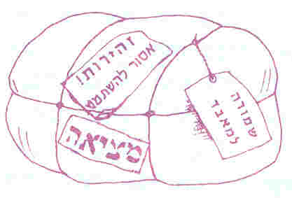
מה יעשו אם אף אחד לא יבקש את האבדה???
הסתכלו בציור. מה המוצא צריך לעשות?
______________________
_______________________
(לפי דברי הרָמְבָּ"ם)

1. הקיפו בעיגול: מתי היתה "אבן הטוען" קיימת?
אבן הטוען
א.לפני 5 שנים ב.בזמן שבית-המקדש היה קיים
ג.כשהבריטים שלטו בארץ ישראל
2. מה היו עושים באבן הטוֹעֵן? _______________________________
3. מהם שלושת הרְגָלִים? הקיפו בעיגול.
♥ פסח ♥ ט"ו בשבט ♥שבועות ♥פורים ♥ שבת ♥ סוכות

4. א. כמה פעמים הכריזו (=הודיעו) שמצאו אֲבֵדה? ________________

ב. מה אמרו בכל פעם? מתחו קו
בפעם הראשונה:
מצאתי ____ וזה רגל ראשון.

בפעם השניה:
מצאתי _____.
מצאתי ____ וזה רגל שני.
בפעם השלישית:

אחרי 3 פעמים חיכו עוד ____ ימים בירושלים.
שאלת בונוס:
*מדוע חיכו בירושלים? __________________

מה יעשו אם אף אחד לא יבקש את האבדה???
הסתכלו בציור והשלימו:
המוצא צריך על האבדה.
(לשמור/ לא לשמור)
(לפי דברי הרָמְבָּ"ם)

